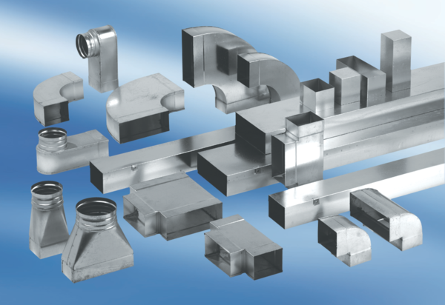Réducteur, asymétrique REDA80/200/70Unité de conditionnement : 1 pièceGamme: K
Numéro de référence : 0055.0719Fabricant : MAICO

